**Assignment #1**

**ชื่อกลุ่ม :** ฟ้ารักพ่อ

**สมาชิกในกลุ่ม :** 64010270 นายดลพัฒน์ โพธิ์น้อย

64010315 นายธนธร แตงอ่อน

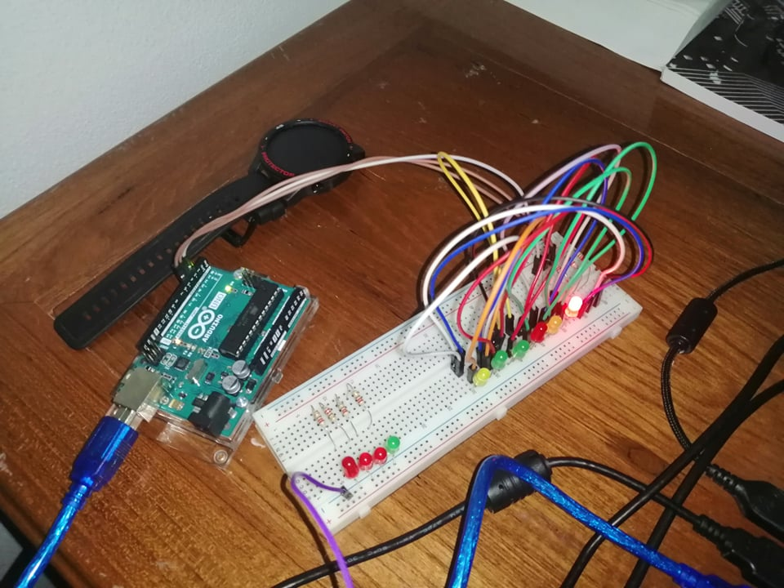**รูปถ่ายชิ้นงาน**